Информация
по проведенному «Часу добропорядочности» в организациях образования города Балхаш
город | школа | Охват учащихся | Фото(не более 2-х на каждую школу) | ссылка на публикацию
Балхаш | КГУ ОШ№1 | 88 | 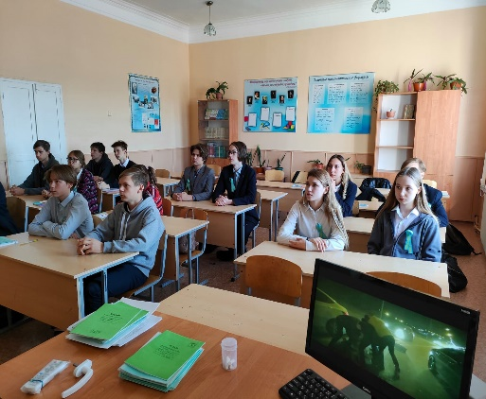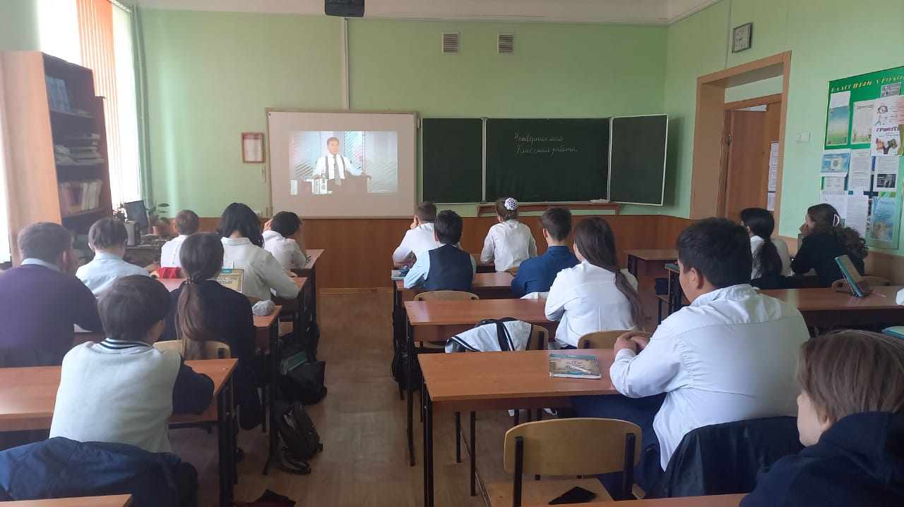 | https://youtu.be/sFs-3eZikpE

